Załącznik nr 1 do Zarządzenia
Dyrektora OSiR nr 30/2021 z dn. 29.03.2021r
Dyrektor
Ośrodka Sportu i Rekreacji „Wyspiarz” w Świnoujściu ogłasza drugi nieograniczony, pisemny przetarg na: Dzierżawę sanitariatu publicznego i wypożyczalnię sprzętu plażowego zlokalizowane
w Świnoujściu przy wejściu plażowym od ul. Uzdrowiskowej w okresie od 15.04.2021r.
do 31.12.2022r.

- Opis i położenie przedmiotu dzierżawy:
Całoroczny sanitariat publiczny w konstrukcji murowanej z powierzchnią łączną 8 pomieszczeń:64,8m² oraz pomieszczenie o pow. 23,21 m² przynależne do obiektu z oddzielnym wejściem, przeznaczone na wypożyczalnię sprzętu plażowego. Obiekt oddany do użytku w styczniu 2019r.o łącznej powierzchni pomieszczeń 88,01 m2, zlokalizowany w Świnoujściu przy wejściu plażowym od ul. Uzdrowiskowej (działka nr 114/22, obr. 0002), wyposażony jest w system monitoringu wizyjnego (5 kamer zewnętrzne i monitoring wewnętrzny), ogrzewanie podłogowe, pomieszczenia sanitariatu dostosowane dla potrzeb osób niepełnosprawnych, posiada stanowisko do przewijania dzieci, istnieje możliwość podłączenia systemów alarmowych (najemca może zawrzeć umowę z podmiotem ochroniarskim).
- Przedmiot i warunki dzierżawy:
- Przedmiotem przetargu jest dzierżawa sanitariatu oraz pomieszczenia przeznaczonego
na wypożyczalnię sprzętu plażowego.
- Dzierżawca zobowiązuje się do zapewnienia funkcjonowania sanitariatu w następujących okresach:
- od 15 kwietnia2021r. do 30 kwietnia 2021r. w godzinach od 9⁰⁰ do 19⁰⁰
- od 1 maja 2021r. do 30 września 2021r. w godz. od 8⁰⁰ do 22⁰⁰
- od 1 października 2021r. do 31 grudnia 2021r. w godz. od 9⁰⁰ do 17⁰⁰
- od 1 stycznia 2022r. do 30 kwietnia 2022r. w godzinach od 9⁰⁰ do 19⁰⁰
- od 1 maja 2022r. do 30 września 2022r. w godz. od 8⁰⁰ do 22⁰⁰
- od 1 października 2022r. do 31 grudnia 2022r. w godz. od 9⁰⁰ do 17⁰⁰

- Dzierżawca zobowiązuje się do zapewnienia funkcjonowania wypożyczalni sprzętu plażowego, co najmniej w okresie trwania sezonu kąpieliskowego (15.06-15.09).
- Dzierżawca zobowiązany będzie do:
- co miesięcznej płatności stawki czynszu, z dołu, przelewem na konto Ośrodka w terminie
do 30-go każdego miesiąca na podstawie faktury VAT.
- ponoszenia opłat za zużyte media wg wskazań licznika, na podstawie faktury VAT wystawionej przez Ośrodek zgodnie z odczytem dokonanym przez: ZWiK Sp. z o.o. oraz operatora energetycznego itp. Opłata za energię elektryczną będzie dzielona w proporcji 10/90% z czego Dzierżawca ponosi 10% kosztu zużytej energii.
- Zapewnienia możliwości korzystania z sanitariatu publicznego, przy czym nie może pobierać opłaty wyższej niż 2,5 zł brutto od osoby;
- oznakowania sanitariatu poprzez umieszczenie na zewnątrz obiektu w widocznym miejscu tabliczki z informacjami o Dzierżawcy (nazwa, adres) oraz widocznego cennika usług;
- zapewnienia funkcjonowania i obsługi sanitariatu dla potrzeb imprez rekreacyjno-sportowych organizowanych przez Ośrodek przy ustalonej refundacji za zużyte media;
- zapewnienia stałego i właściwego dozoru w sanitariacie;
- utrzymania we właściwym stanie sanitarno-porządkowym oraz technicznym powierzonego obiektu tj. między innymi wykonywania bieżącej konserwacji i drobnych napraw (wyłącznie po uzyskaniu zgody Wynajmującego, ze względów gwarancyjnych),
- oczyszczania rynien, odpływów i kratek dachowych z liści, gałęzi itp.
- umieszczenia na drzwiach sanitariatu czytelnej i estetycznej informacji o przestoju
w przypadku czynności czyszczenia pomp w przepompowni, awarii itp.
- Zabezpieczenia obiektu oraz instalacji sanitarnej i wodno-kanalizacyjnej
przed uszkodzeniami wynikającymi z warunków atmosferycznych;
- zapewnienia środków czystości(tj.: papier toaletowy, mydło w płynie, ręczniki papierowe, specjalistyczne chusteczki do przewijaka),oraz środków dezynfekcyjnych i odświeżających zgodnie z wymogami służb sanitarnych;
- utrzymania sanitariatu w należytym stanie sanitarnym, odpowiadającym wymogom państwowej inspekcji sanitarnej z pełną odpowiedzialnością przed instytucjami kontrolnymi;
- utrzymanie we własnym zakresie i dbanie o należyty porządek i estetykę obiektu, wewnątrz oraz wokół sanitariatu;
- przestrzegania przepisów ochrony środowiska na terenie nadmorskim;
- podpisania umowy z podmiotem uprawnionym do wywozu śmieci i nieczystości(poj. 120l. częstotliwość wywozu min. 1 raz w tygodniu)oraz przedłożenia kopii tej umowy do Ośrodka w terminie 10 dni od zawarcia umowy.

- Warunki przetargu:
- W przetargu mogą brać udział osoby fizyczne i prawne lub ich pełnomocnicy prowadzące zarejestrowaną działalność gospodarczą, mające pełną zdolność do czynności prawnych
oraz nie posiadające jakichkolwiek zadłużeń wobec Ośrodka. Wykluczeniu podlegają oferenci, którzy w toku nie wywiązali się z wcześniejszych umów z Ośrodkiem
lub wypowiedzieli i rozwiązali je przed terminem.
- Warunkiem przystąpienia do przetargu jest wpłacenie wadium w kwocie 2.000,00 zł(słownie: dwa tysiące złotych 00/100) oraz złożenie oferty do dnia 9 kwietnia 2021r.
do godziny 11.00 (uznaje się wyłącznie datę, godzinę wpływu oferty do Sekretariatu Ośrodka)pisemnej w zamkniętej, opisanej kopercie „PRZETARG Sanitariat Uzdrowiskowa na adres siedziby Ośrodka (72-600 Świnoujście ul. Matejki 22), czynny od poniedziałku do piątku w godz. od 7.00 do 15.00
- Wadium należy wnieść najpóźniej do dnia 8 kwietnia 2021r.na rachunek bankowy Ośrodka
nr07 1240 39141111 0000 3087 6345z tytułem wpłaty: „Przetarg–Sanitariat Uzdrowiskowa”. Dopuszcza się możliwość przeksięgowania kwoty wadium z innego postępowania o ile umowa wygasła.
- Za datę wniesienia wadium uważa się wpływ środków pieniężnych na rachunek bankowy Ośrodka.
- Przy wyborze najkorzystniejszej oferty Ośrodek będzie się kierował następującym kryterium i jego znaczeniem:
- kryterium sposobu dozoru toalet 70 %
- ofertowa cena 30 %
- Ocena ofert zostanie przeprowadzona w oparciu o przedstawione powyżej kryteria.
- Opis sposobu oceny ofert stanowi załącznik nr 2 do postępowania;
- Kwota wywoławcza stawki czynszu wynosi miesięcznie:
- 3500,00 zł brutto w następujących miesiącach: maj, czerwiec, lipiec, sierpień, wrzesień
- 1200,00 zł brutto w miesiącach pozostałych.
- Wadium w kwocie 2.000 zł (słownie: dwa tysiące złotych 00/100) wpłacone przez Dzierżawcę zostanie zaliczone na poczet w pierwszej kolejności ewentualnych zadłużeń
i czynszu za ostatnie miesiące obowiązywania umowy. W przypadku rezygnacji Dzierżawcy
z realizacji umowy przed końcem jej obowiązywania – wadium ulega przepadkowi.
- Osobie, która nie wygra przetargu wadium zostanie zwrócone na wskazane konto bankowe w terminie 10 dni od daty rozstrzygnięcia przetargu.
- Otwarcie ofert przetargowych odbędzie się dnia 9 kwietnia 2021r. (piątek) o godzinie 11.30
w siedzibie Ośrodka przy ul. Matejki 22,salanr 10.
- Wyniki przetargu zostaną zamieszczone na stronie internetowej Ośrodka (www.osir.swinoujscie.pl) w zakładce „Rozstrzygnięte postępowania”.
- Wadium ulega przepadkowi na rzecz Ośrodka w razie uchylenia się uczestnika przetargu, który przetarg wygrał, od zawarcia umowy dzierżawy (załącznik nr 3) do dnia 13 kwietnia 2021r.
- Osoba zamierzająca wziąć udział w przetargu zobowiązana jest do:
- zapoznania się z treścią niniejszego ogłoszenia o przetargu wraz z zawartymi w nim załącznikami;
- przedłożenia oferty na druku formularzu stanowiącym załącznik nr 1 do niniejszego ogłoszenia wraz z wypełnionymi oświadczeniami.
- załączenia właściwych pełnomocnictw w przypadku, gdy podpisuje ofertę jako pełnomocnik Oferenta,
- pisemnych referencji z potwierdzeniem wykonywania działalności lub posiadanego doświadczenia zawodowego w przedmiotowym zakresie (prowadzenie szaletów/obsługa urządzeń przepompowni) przez okres łączny co najmniej 3 lat.
- Ośrodek zastrzega sobie prawo do odstąpienia od przetargu lub jego unieważnienia
w przypadku zaistnienia uzasadnionych przyczyn.
- Szczegółowych informacji w sprawie przetargu ustnego, udziela Kierownik kąpieliska
p. Karolina Samitowska tel. (91)321 30 60 od poniedziałku do piątku od godz. 7.00-15.00

Klauzula RODO
Udział w postępowaniu przetargowym wiąże się z przetwarzaniem danych osobowych oferentów.
Zgodnie z art. 13 ust. 1, 2 ogólnego rozporządzenia o ochronie danych osobowych z dnia 27 kwietnia 2016 r. (rozporządzenie Parlamentu Europejskiego i Rady UE 2016/679 w sprawie ochrony osób fizycznych w związku
z przetwarzaniem danych i w sprawie swobodnego przepływu takich danych oraz uchylenia dyrektywy 95/46/WE), zwanego dalej RODO uprzejmie informujemy, że:
1. Administratorem danych Pana/Pani danych osobowych jest Ośrodek Sportu i Rekreacji „Wyspiarz” w Świnoujściu, z siedzibą przy ul. Matejki22, 72-600 Świnoujście, reprezentowany przez Dyrektora Annę Kryszan, adres email: sekretariat@osir.swinoujscie.pl , zwany dalej Ośrodkiem
2. Inspektorem danych osobowych w Ośrodku Sportu i Rekreacji „Wyspiarz” w Świnoujściu jest Pani Joanna Kozłowska, adres e-mail:abi@osir.swinoujscie.pl
3. Cel Przetwarzania danych - Pana/Pani dane osobowe będą przetwarzane przez Ośrodek w celach związanych z wykonywaniem zadań statutowych Ośrodka, a w szczególności w związku z realizacją zadań w zakresie gospodarowania nieruchomościami– dane osobowe kontrahentów (podstawa prawna: art. 6 ust. 1 lit. b, c RODO w związku z ustawą z dnia 23.04.1964r. Kodeks cywilny; ustawą z dnia
27.08.2009r. O finansach publicznych; ustawą z dnia 29.01.2004r., O rachunkowości, ustawą z dnia 09.081997r. Ordynacja podatkowa, ustawą z dnia 06.09.2001r. O dostępie do informacji publicznej, a także ustawą z dnia 14.07.1983r. O narodowym zasobie archiwalnym i archiwach).
4. Okres przetwarzania danych osobowych- dane osobowe będą przetwarzane przez okres wymagany przepisami prawa w zakresie przechowywania dokumentacji konkursowej, księgowej i podatkowej lub przez okres przedawnienia roszczeń z umowy i tak:
1) 5 lat, licząc od końca roku, w którym uzyskano dane- w zakresie danych oferentów, których oferty nie zostały wybrane,
2) w przypadku wyboru oferty i zawarcia umowy dane osobowe związane z realizacją umowy będą przechowywane przez okres do przedawnienia roszczeń, licząc od końca roku, w którym nastąpiło wygaśnięcie umowy lub w którym upłynął termin zobowiązania podatkowego.
5. Udostępnianie danych - dane osobowe mogą być udostępniane:
1) pracownikom i współpracownikom Ośrodka na podstawie nadanych upoważnień, innym podmiotom lub organom upoważnionym na podstawie przepisów prawa, a także na podstawie umów powierzenia,
w szczególności w przypadku wyboru oferty dane przekazywane mogą być dostawcom systemów informatycznych i usług IT, podmiotom świadczącym usługi prawnicze, urzędom skarbowym, bankom, ubezpieczycielom i innym instytucjom uprawnionych z mocy obowiązujących przepisów prawa w tym instytucjom upoważnionym do kontroli i rozliczenia środków pozyskanych w ramach funduszy unijnych,
2) Ministrowi Cyfryzacji w celu realizacji obowiązku prawnego, o którym mowa w art. 9 ust. 4 pkt 3) oraz art. 9 ust. 4a ustawy o dostępie do informacji publicznej (dot. informacji umieszczanych na BIP) i innym podmiotom kierującym zapytania w świetle art. 2 ust.1 o udzielnie informacji publicznej ww. ustawy.
3) Administrator nie zamierza przekazać danych osobowych do państwa trzeciego lub organizacji międzynarodowej.
4) Administrator nie podejmuje decyzji w sposób zautomatyzowany w tym profilowanie w oparciu o Pana/Pani dane osobowe.
6. Zgodnie z przepisami RODO, przysługuje Panu/Pani prawo do:
1) dostępu do swoich danych oraz otrzymania ich kopii;
2) sprostowania (poprawiania) swoich danych;
3) żądania usunięcia swoich danych osobowych, gdy nie ma innej podstawy prawnej przetwarzania;
4) prawo do wniesienia sprzeciwu wobec przetwarzania swoich danych, ze względu na Pana/Pani szczególną sytuację, w przypadkach,
kiedy przetwarzamy Pana/Pani dane na podstawie prawnie usprawiedliwionego interesu Ośrodka;
5) przenoszenia danych,
6) wniesienia skargi do organu nadzorczego do Prezesa Urzędu Ochrony Danych Osobowych, gdy uznają Państwo, że przetwarzanie przez Ośrodek danych osobowych narusza przepisy prawa o ochronie danych osobowych.
7. Informacja o wymogu/dobrowolności podania danych
Podanie danych osobowych jest dobrowolne, lecz niezbędne w celach związanych z przystąpieniem do przetargu / konkursu, zawarciem umowy i jej realizacji. Konsekwencje niepodania określonych danych jest brak możliwości rozpatrzenia oferty.

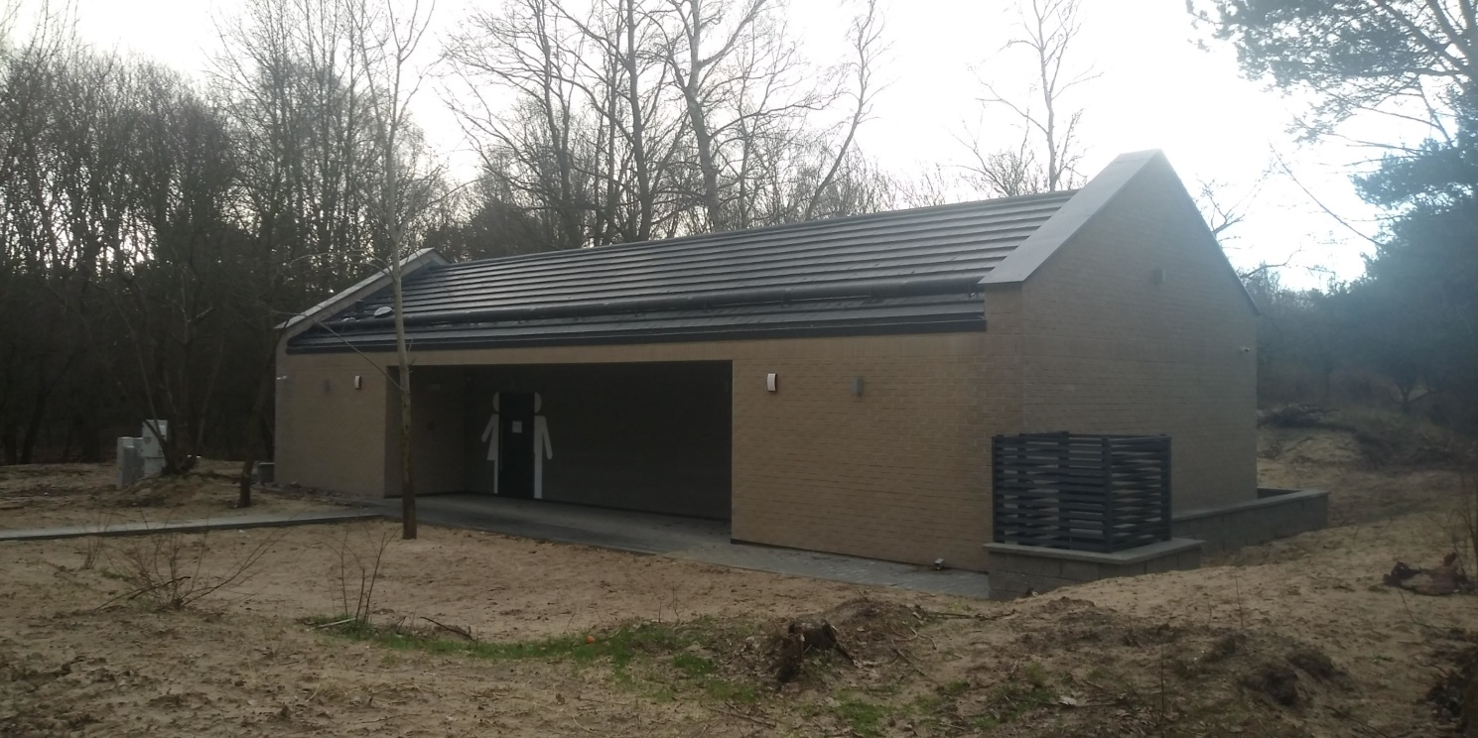

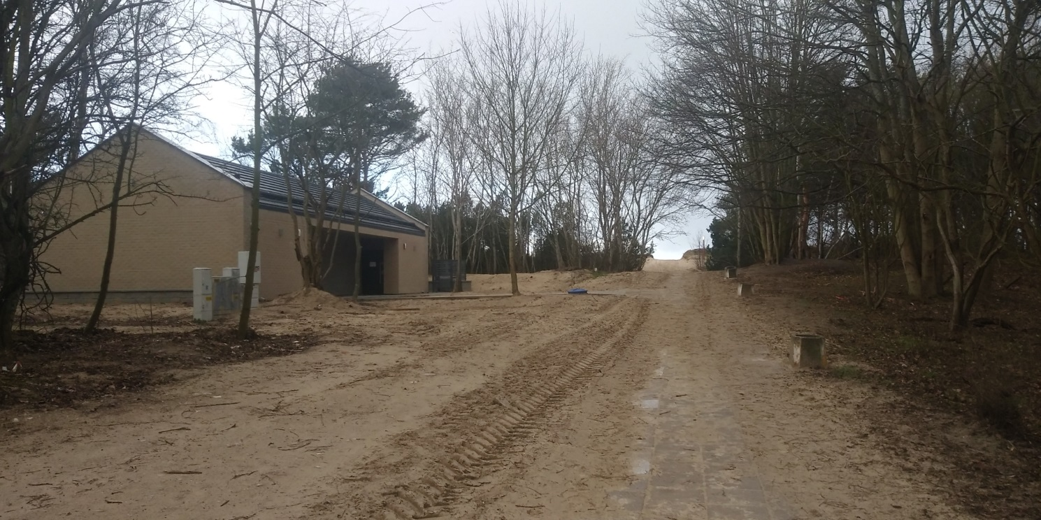

Załącznik nr 1

OFERTA
W związku z ogłoszonym, pisemnym przetargiem na:
„Dzierżawa sanitariatu publicznego i wypożyczalnię sprzętu plażowego zlokalizowane w Świnoujściu przy wejściu plażowym od ul. Uzdrowiskowej w okresie od 15.04.2021r. do 31.12.2022r.”
- Po zapoznaniu się z warunkami przetargu, oferuję miesięczną stawkę czynszu brutto:
- w miesiącach V, VI, VII, VIII, IX w kwocie………………… zł
- w pozostałych miesiącach(II, III, IV, X, XI, XII) w kwocie …………………………. zł
- Sposób dozoru toalet (właściwe zaznaczyć):
- całodzienny dozór osobowy
- zastosowanie kołowrotków wejściowych

Nazwa Oferenta, pieczęć, NIP: ……………………………………………….
Adres, tel. e-mail oferenta: …………………………..……….………………
Niniejszym oświadczam, że:
- dokonałem/am wpłaty wadium w wysokości 2000,00 zł (słownie: dwa tysiące 00/100 złotych)
i przedstawiam w załączeniu dowód wpłaty / proszę o przeksięgowanie wpłaty z poprzedniego postępowania przetargowego w Ośrodku*
- prowadzę działalność gospodarczą wpisaną do:
  - Centralnej Ewidencji i Informacji o Działalności Gospodarczej RP,
  - innego rejestru: ........................................................................................................
- nie posiadam wobec Ośrodka Sportu i Rekreacji „Wyspiarz” w Świnoujściu żadnych zadłużeń,
- zapoznałem/am się z warunkami ogłoszenia o przetargu oraz projektem umowy najmu i nie wnoszę
do nich zastrzeżeń,
- zobowiązuję się w przypadku wygrania przetargu do zawarcia umowy najmu z Ośrodkiem do dnia 13.04.2021r. oraz wyrażam zgodę na przeksięgowanie wpłaconego w wysokości 2000,00 zł wadium
- na poczet czynszu za ostatnie miesiące obowiązywania umowy z potrąceniem wszelkich zaległości względem Ośrodka.
- w przypadku przegranej w przetargu wnoszę o zwrot wpłaconej kwoty wadium w terminie określonym
w warunkach przetargu na moje konto nr ………………………...…………………………………………….
- załączam referencje z potwierdzeniem wykonywania działalności lub posiadanego doświadczenia zawodowego w przedmiotowym zakresie (prowadzenie szaletów/obsługa urządzeń przepompowni) przez okres łączny co najmniej 3 lat.

Miejscowość …………………, dnia ……………..

__________________________________
Podpis, pieczęć wykonawcy / osoby upoważnionej
*niepotrzebne skreślić
Załącznik nr 2

Opis sposobu oceny ofert

- Wprowadzenie
W niniejszym dokumencie opisano kryteria oceny ofert.
- Kryteria oceny ofert
Na potrzeby niniejszego postępowania Wydzierżawiający będzie kierował się następującymi kryteriami oceny ofert:
Id. | Nazwa kryterium | Waga | Komentarz
DZ | Kryterium: sposób dozoru toalet | 70 | Sposób obliczenia punktów został określony w pkt 4 niniejszego załącznika.
C | Kryterium cena | 30 | Sposób obliczenia punktów został określony w pkt 4 niniejszego załącznika.
Tab. 1. Kryteria oceny ofert
Każde z wymienionych powyżej kryteriów zostało oznaczone odpowiednią wagą, gdzie waga wyznacza istotność danego kryterium przy dokonywaniu oceny oferty.

- Sposób oceny ofert
Ocenie i porównaniu poddane zostaną oferty niepodlegające odrzuceniu. Wydzierżawiający dokona oceny ofert w zakresie kryteriów, o których mowa w pkt 2. W tym celu przeprowadzona zostanie ocena każdej oferty. Wydzierżawiający dokona weryfikacji oraz przypisania punktów dla poszczególnych kryteriów oceny oferty oraz wyliczy Łączną ocenę punktową oferty (P) według następującego wzoru:

P = DZ + C gdzie:
DZ – oznacza liczbę punktów przyznaną w ramach kryterium sposobu dozoru toalet;
C – oznacza liczbę punktów przyznaną w ramach kryterium Cena.

Zasady przypisania (obliczenia) odpowiedniej wartości punktowej dla poszczególnych kryteriów oceny ofert przedstawione zostały w pkt 4. wydzierżawiający podpisze umowę z Dzierżawcą, którego oferta nie zostanie odrzucona i otrzyma największą łączną liczbę punktów.
Wszystkie obliczenia dokonywane będą z dokładnością do dwóch miejsc po przecinku lub z większą dokładnością umożliwiającą wybór najkorzystniejszej oferty.

- Sposób obliczenia punktów dla poszczególnych kryteriów oceny oferty

Kryterium sposób dozoru toalet
Wydzierżawiający obliczy liczbę punktów za sposób dozoru toalet, dla ofert nieodrzuconych, zgodnie z poniższym wzorem:
D max – 90 pkt. – całodzienny dozór osobowy
D min – 10 pkt. – zastosowanie kołowrotków wejściowych
D = Dmin lub Dmax/Dmax*100pkt.*waga
gdzie:
D - liczba punktów przyznana ocenianej ofercie w ramach kryterium Dozór toalet;
Dmin lub max – liczba punktów przyznana w zależności od zaoferowanego sposobu dozoru toalety
70– waga kryterium „sposobu dozoru toalet”.

Kryterium cena
Wydzierżawiajcy obliczy liczbę punktów za cenę, dla ofert nieodrzuconych, zgodnie z poniższym wzorem:
C = Cmin/Cmax*100pkt.*waga
gdzie:
C max – cena zaoferowana przez Dzierżawcę
C min – cena wyjściowa zgodnie z cennikiem Ośrodka
30% – waga kryterium „cena”.

